Car-System
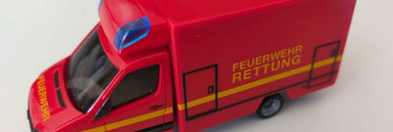
Zur Steuerung unseres Car-Systems nutzen wir nun das Car-Motion von Viessmann.
- Ansteuerung Car Motion Viessmann mit IR LED
- CarMotion Autos an- und ausschalten
- Magneten und Magnetfelder im CarMotion
- Car-Ideen
- Steuerung mit +Street von TrainController
- Magnetsteuerung/Magnetfolgen
- Fahrzeug DCC - Functions Mapping
- Fahrzeug Macros
- Rollende Landstraße (RoLa) mit Viessmann Car Motion, Märklin und TrainController mit +Street
- Hardware Loks und Wagen (Märklin) für die RoLa (Rollende Landstraße)
- IR-Scanner
- Viessmann Fräse - Viessmann 8411 Fräsaufsatz für Magnetbandverlegung

Noch Seiten, als wir mit OpenCar starten wollten!
- OpenCar Decoder Version 5
- CV-Werte Car Decoder V5
- OpenCar Decoder "Trailer" V5
- Heckrücklichtträger
- Akkus und Ladegerät
- Die RF-Basis V2.0
- Bauteile

